**Silnější než chemoterapie: Bylinka na rakovinu, která vám roste přímo pod nosem**

Jde o jednu z nejrozšířenějších květin, která existuje. Roste doslova všude, jsou jí plné louky a trávníky na sídlištích, hlavně teď na jaře.

Roste ale celý rok, dokonce se nejednou dá nalézt i během zimy pokrytá sněhem.

Neexistuje snad dítě ani dospělý, který by ji neznal. Navzdory tomu o jejich nesmírně silných léčivých účincích ví jen málo kdo.

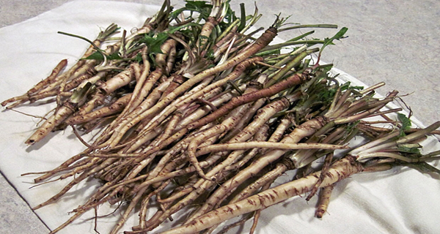

**Ano, hovoříme o obyčejné pampelišce.**

Čaj s pampelišky působí na rakovinné buňky tak silně, že už po dvou dnech se začínají rozpadat. Zároveň nemá žádné škodlivé účinky na zdravé buňky.

Tato rostlina je i navzdory svému širokému medicínskému využití často zanedbávána.

Jediné, co pro její získání musíte udělat, je nasbírat ji na čistých místech, které neleží příliš blízko cesty.

Naše babičky dělaly s pampeliškových květů sirup, protože věděli, že má mnohé léčivé účinky. Co ale nevěděly, bylo, že pampeliškový kořen dokáže pomoci i pacientům s rakovinou.

**Kořen je silnější než chemoterapie.**

Vědci zjistili, že kořen pampelišky je při ničení rakovinných buněk účinnější než chemoterapie. Dokáže totiž kompletně usmrtit rakovinné buňky bez toho, aby nějak poškodil ty zdravé.

Krom protirakovinných účinků má pampeliška i následovné vlastnosti:

* močopudné
* vylučování žluče
* detoxikace jater
* pomáhá při alergiích
* snižuje krevní cholesterol

Obsahuje mnoho důležitých vitamínů a minerálů, jako je například vitamín B6, thiamin, riboflavin, vitamín C, železo, vápník, draslík, zinek, hořčík, kyselinu listovou.  
  
V jedné misce s 55 gramy pampeliškových květů naleznete až 53% potřebné denní dávky vitamínu K a 112% vitamínu A. To všechno jsou fakta známé o pampelišce už celé dva roky.

**Zázračný pampeliškový čaj**

Výzkum uskutečněný na kanadské Universitě ve Winsdoru dal naději i onkologickým pacientům. Zjistil, že kořen pampelišky efektivně zabíjí rakovinné buňky a zároveň nemá žádné vedlejší účinky.

Čaj z pampelišky má poměrně rychlý účinek. Už v průběhu 48 hodin po užití dochází k dezintegraci (rozpadu) prvních rakovinných buněk.

Odhaduje se, že pravidelná dlouhodobá kůra kořenem pampelišky umí odstranit většinu nádorů. Kvůli těmto neočekávaným výsledkům, byly vědeckému týmu přiděleny další prostředky na pokračování výzkumu.

John di Carlo, 72letý onkologický pacient, podstoupil intenzivní léčbu agresivní chemoterapií. Po jejím neúspěchu ho lékaři poslali domů umřít v okruhu svých nejbližších.

Jako poslední možnost se rozhodl pro léčbu pomocí čaje z pampeliškového kořenu. Jen o 4 měsíce později byl tento muž v remisi (ústupu rakoviny).

**Jak připravit pampeliškový čaj**

Pampeliškový čaj se připravuje obyčejně ze sušeného pomletého kořenu. Použít můžete i na jemno nakrájený čerstvý kořen.

Přibližně 1 až 2 čajové lžičky kořenu (podle chuti a závažnosti onemocnění) zalijte 2,5 dl vroucí vody a nechte vyluhovat přibližně 15 minut.

Čaj pijte 2 až 3 krát denně, nejlépe před jídlem. Užívá se několik měsíců.

Některé zdroje uvádí, že i listy pampelišky mají určité protirakovinné účinky. Pro přípravu čaje proto můžete zvážit použití směsi kořenu a listů.